实验六 利用Wireshark软件进行数据包抓取
学号： 姓名： 班级： 成绩：
组号： 同组成员： 独立完成
实验时间 2023.05.10 实验地点 信息楼320 指导教师 黄建华

一、实验目的：
通过本次实验，学生能够熟悉Wireshark软件的包过滤设置和数据显示功能的使用，掌握使用Wireshark抓取ping命令的完整通信过程的数据包的技能，掌握使用Wireshark抓取TCP协议数据包的技能，深入分析“TCP的三次握手”。
本实验中，学生使用Wireshark进行实验时应获得类似下图的结果。
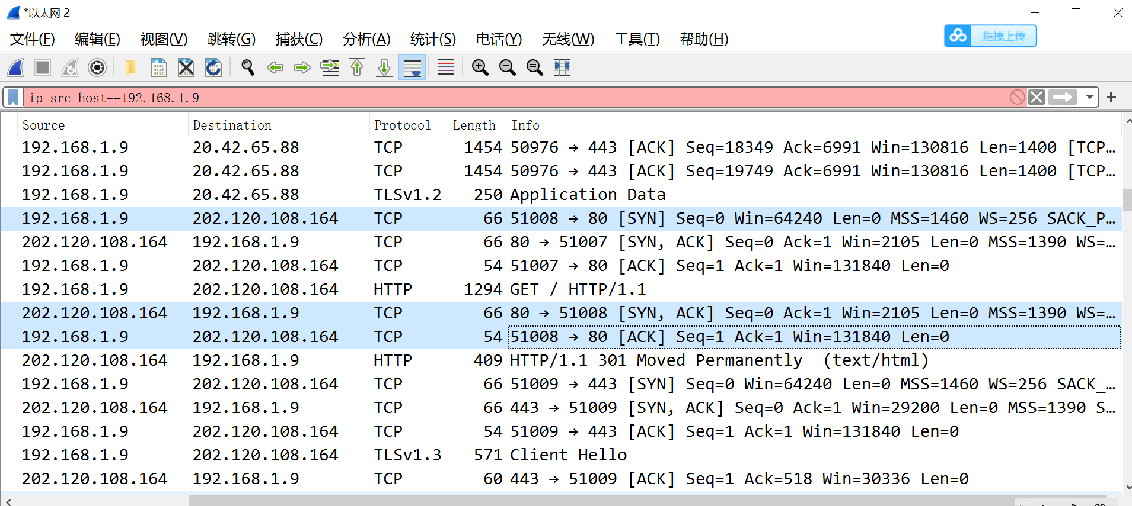

学会过滤信息
过滤信息分为两种，一种是抓包过滤器，另一种是显示过滤器。抓包过滤器就是抓包的时候只抓取满足过滤器条件的信息；显示过滤器就是只显示抓包结果中满足过滤器的信息.
ip.addr==180.101.50.242
显示过滤表达式规则
- 协议过滤，例如TCP，只显示TCP协议
- IP过滤，例如ip.src == 192.168.1.9 显示源地址为192.168.1.9的信息
ip.addr==180.101.50.242
- 端口过滤，tcp.port == 80

二、实验环境：
操作系统为Windows 7/8/10/11,抓包工具为Wireshark.

三、实验内容
实验内容1 安装Wireshark
- 用老师分发的Wireshark安装包，在自己的电脑中安装Wireshark抓包软件
- 你也可自行下载最新版本抓包软件安装：
https://www.wireshark.org/download.html
- 如实验室电脑中已安装Wireshark，则自己不需要再次安装。

实验内容2 抓取一次完整的网络通信过程的数据包实验
实验原理：
ping是用来测试网络连通性的命令，一旦发出ping命令，主机会发出连续的测试数据包到网络中，在通常的情况下，主机会收到回应数据包，ping采用的是ICMP协议。
实验步骤：
1.确定目标地址：选择www.baidu.com（同学可以自主选择其他网址）作为目标地址。
2.配置过滤器：针对协议进行过滤设置，ping使用的是ICMP协议，抓包前使用捕捉过滤器，过滤设置为icmp,给出屏幕截图。

3.启动抓包：点击【start】开始抓包，在命令提示符下键入ping www.baidu.com, 给出屏幕截图。

4.停止抓包后，截取后的数据给出屏幕截图。

5.分析数据包：选取一个数据包进行分析，给出屏幕截图，并给出数据链路层协议、IP层协议， ICMP协议主要字段和值的说明。

实验内容3 TCP协议的分析实验
1、用浏览器访问www.ecust.edu.cn，抓取TCP建立连接的三次握手的分组，写出第一次握手的seq号，第二次握手的ack号和seq号， 第三次握手的ack号。

2、获得访问该网站SYN包的屏幕截图和HTTP协议第一包的屏幕截图。

3、根据数据链路层的相关信息，给出客户端以及服务端的硬件地址的屏幕截图。

4、根据IP层数据包的相关信息，给出第二次握手的包以及HTTP协议第一包的IP数据包总长度的屏幕截图。

5、根据传输层数据包的详细信息，给出第二次握手数据包以及HTTP协议第一包的TCP包首部长度。

四．思考题
1．Wireshark有什么作用?

